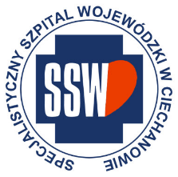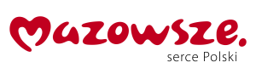

Ciechanów, dnia 02.05.2025r.

ZP/2501/32/25

**Informacja z otwarcia ofert dodatkowych pak 22**

dotyczy: postępowania o udzielenie zamówienia publicznego na **dostawę materiałów medycznych do wykonywania zabiegów z zakresu kardiologii interwencyjnej.**

Specjalistyczny Szpital Wojewódzki w Ciechanowie informuje, że do upływu terminu składania ofert, tj. do godz. 10:00 w dniu 02.05.2025r. na pakiet 22 złożono następujące oferty:

|  |  |  |  |
| --- | --- | --- | --- |
| **Nazwa pakietu/Wykonawca** | **cena oferty netto PLN** | **cena oferty brutto PLN** | **kwota przeznaczona na sfinansowanie PLN** |
| Pakiet 22 - Pakiet nr 22 | x | x | 15 700,00 |
| ZARYS International Group spółka z ograniczoną odpowiedzialnością spółka komandytowa ul. Pod Borem 18, 41-808 Zabrze NIP: 6481997718 | 8 600,00 | 9 300,00 | x |
| Mercator Medical S.A. ul. Heleny Modrzejewskiej 30; 31-327 Kraków NIP: 677-10-36-424 | 8 600,00 | 9 300,00 | x |

E.Katarzyna Jakimiec

Specjalista ds. Zamówień Publicznych